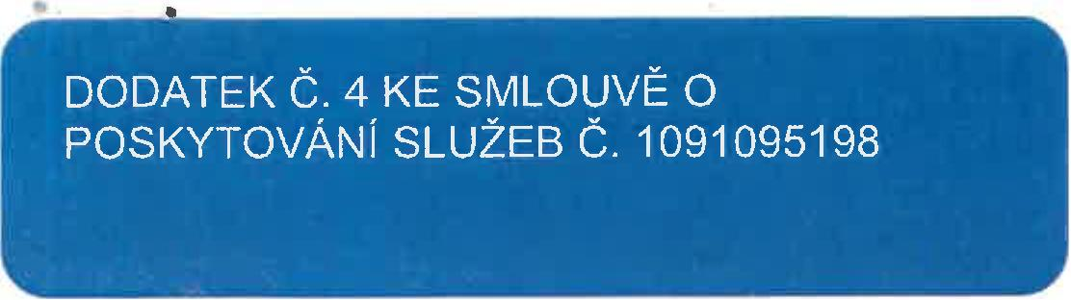

**ČLÁNEK I.**

**SMLUVNÍ STRANY**

Objednatel - sídlo

**Městské středisko sociálních služeb OÁZA Nové Město nad Metují**

T. G. Masaryka 1424

54901 Nové Město nad Metují

**IČO:**

DIČ:

Číslo účtu:

IBAN:

**62730631** 100

Objednatel - provozovna

**Městské středisko sociálních služeb OÁZA Nové Město nad Metují**

T. G. Masaryka 1424

54901 Nové Město nad Metují

**Marius Pedersen**



**ČÍSLO SMLOUVY: 1091095198** INTERNÍ ČÍSLO SMLOUVY: 1091095198

Objednatel - zasilatelská adresa

**Městské středisko sociálních služeb OÁZA Nové Město nad Metují**

**T.** G. Masaryka 1424

54901 Nové Město nad Metují

Zastoupený: Mgr. Jana Balcarová, ředitelka

Spisová značka:

e-mail pro fakturaci:

Kontaktní osoba:

Městské středisko sociálních služeb OÁZA Nové Město nad Metují

Telefon: e-mail:

Zhotovitel - sídlo **Marius Pedersen a.s.** Průběžná 1940/3 50009 Hradec Králové

**IČO:**

DIČ:

Číslo účtu:

**IBAN:**

**42194920** CZ42194920 8787063/0300

CZ95 0300 0000 0000 0878 7063

Zhotovitel - provozovna **PJ MPNA - Rychnovek** Rychnovek 97

552 25 Rychnovek

Zastoupený:

Spisová značka:

Krajským soudem v Hradci Králové, oddíl B vložka 389

e-mail pro fakturaci:

Kontaktní osoba:

Telefon: e-mail:

Smluvní strany se níže uvedeného dne, měsíce a roku dohodly na uzavření tohoto dodatku ke smlouvě.

Stránka 1 z 4

**ČLÁNEK li.**

**PŘEDMĚT DODATKU**

1. Smluvní strany se níže uvedeného dne, měsíce a roku dohodly na následujících změnách uzavřené Smlouvy, když nové znění článků smlouvy či její přílohy nově zní, jak je uvedeno v tomto dodatku níže.
2. Příloha č. 1 Smlouvy se mění a ode dne účinnosti tohoto dodatku zní, jak je přiložena k tomuto dodatku.
3. Ostatní body Smlouvy a předchozích dodatků se nemění a zůstávají dále v platnosti. Dodatek je vyhotoven ve dvou výtiscích, z nichž každá ze smluvních stran obdrží jeden výtisk.
4. Tento Dodatek je projevem shodné a svobodné vůle obou smluvních stran, které se s Dodatkem i se všemi jeho přílohami seznámily a s jejich zněním souhlasí, což potvrzují svými vlastnoručními podpisy.

Nedílnou součástí tohoto Dodatku je příloha č. 1

Ceník poskytovaných služeb

Dne , Nové Město nad Metují

Dne 16.04.2025, Rychnovek

Za objednatele: Mgr. Jana Balcarová, ředitelka

Za zhotovitele:

**ské středisko sociálních služeb**

**OÁZA** CD

T. G. Masaryka 1424

549 01 Nové Město nad Metují

ww.mfi~§.t;J 1ť1 fii'27 30 fiat

**Mafius Pedersen a.s.**

Průběžnó 1940/3 500 09 Hradec Królové DIČ: CZ42194920

• 102·

Stránka 2 z 4

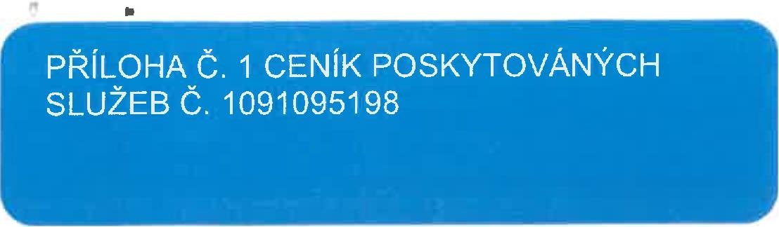

Objednatel - sídlo

**Městské středisko sociálních služeb OAz.A Nové Měst**

o nad Metují

T. G. Masaryka 1424

54901 Nové Město nad Metují

**IČO:**

DIČ:

Číslo účtu:

**IBAN:**

**62730631** 82606702277/0100

Objednatel - provozovna

**Městské středisko sociálních služeb oAz.A Nové Měst**

o nad Metují

T. G. Masaryka 1424

54901 Nové Město nad Metují

**Marius Pedersen**

......- •.• ••••••••••••

CENÍK PLATNÝ OD 01.05.2025

Zastoupený: Mgr. Jana Balcarová, ředitel

Spisová značka:

e-mail pro fakturaci:

Kontaktní osoba:

Telefon: e-mail:

Městské středisko sociálních služeb OÁZ.A Nové Měst

Zhotovitel - sídlo **Marius Pedersen a.s.** Průběžná 1940/3 50009 Hradec Králové

**IČO:**

DIČ:

Číslo účtu:

IBAN:

**42194920** CZ42194920 8787063/0300

CZ95 0300 0000 0000 0878 7063

Zhotovitel - provozovna **PJ MPNA** • **Rychnovek** Rychnovek 97

552 25 Rychnovek

Zastoupený:

Spisová značka:

e-mail pro fakturaci:

Kontaktní osoba:

Telefon: e-mail:

Krajským soudem v Hradci Králové, oddíl B vložka 389

Stránka 3 z4

••

V této příloze č. 1, která je nedílnou součástí **Smlouvy č. 1091095198,** jsou uvedeny typy poskytovaných služeb, které bude zhotovitel pro objednatele vykonávat.

|  |  |  |  |  |  |  |  |  |
| --- | --- | --- | --- | --- | --- | --- | --- | --- |
| **Ceny za využití či odstranění odpadů včetně přepravy** | | | |  |  |  |  |  |
| 1091095198 (1091095198) T. G. Masaryka 1424, Nové Město nad Metují, IČP: 62730631 | | | | |  |  |  |  |
| **Kontejner** | **Kód** | **Odpad** | **Název odpadu** | **Stanoviště** | **Typ** | **Množství** | **Cena za MJ** | **MJ** |
|  | **dodání** | |  |  | **provozu** |  |  |  |
| nádoba 1201 - | 1X7 | 200301-0-000 | Směsný komunální | Nové Město nad Metují, T. |  | 4 | 4 732,00 CZK | KUSA |
| zákazníka |  |  | odpad - bez specifikace | G. Masaryka 1424 |  |  |  | ROK |
| nádoba 240L - | 1X7 | 200301-0-000 | Směsný komunální | Nové Město nad Metují, T. |  | 1 | 8 528,00 CZK | KUSA |
| zákazníka |  |  | odpad - bez specifikace | G. Masaryka 1424 |  |  |  | ROK |
| kontejner 11001 - | 1X14 | D150101-0-000 | Papírové a lepenkové | Nové Město nad Metují, T. |  | 1 | 10 166,00 CZK | KUSA |
| zákazníka |  |  | obaly - bez specifikace | G. Masaryka 1424 |  |  |  | ROK |
| cizí 2401 plast | 1X7 | D150102-0-000 | Plastové obaly - bez | Nové Město nad Metují, T. |  | 2 | 7 228,00 CZK | KUSA |
| žlutá |  |  | specifikace | G. Masaryka 1424 |  |  |  | ROK |

*Ceny jsou uvedeny bez DPH.*

Dne , Nové Město nad Metují

Dne 16.04.2025, Rychnovek

Za objednatele: Mgr. Jana Balcarová, ředitel

Za zhotovitele:

**arius Pedersen a.s.**

Průběžná 1940/3 500 09 Hradec Królové DIČ: CZ42194920 -102-

Stránka 4 z 4